Муниципальное бюджетное дошкольное образовательное учреждение

«Центр развития ребенка – детский сад №3 «Березка»

города Новопавловска декабрь 2023 год

воспитатель Кузнецова С. Н.

### *Сценарий новогоднего утренник в подготовительной группе «Василек»*

### *«Новогодний цирк»*

**Цель:** создание праздничной, радостной атмосферы на новогоднем празднике.

**Задачи:** способствовать развитию музыкальных способностей детей в исполнении песен, хороводов, танцев. Развивать эмоциональную отзывчивость, артистичность  и хорошее настроение.

**Герои:**  Дед Мороз, Баба Яга, Избушка, Ведущий.

**Дети:** в карнавальных костюмах.

**Атрибуты:** костюмы героев, паук на леске, украшенная коробка, змея на леске, 2 дудки, мягкие модули, обруч большой, собачки – марионетки 3 штуки, гири, 2 мяча, маленькие обручи 4 штуки, куб, канат, самокат, балалайка, мешок без дна, и мешок с подарками (одинаковые), коробок спичек.

**Ход праздника *(****Пятеро детей выходят к елке):*

**Варя, Игорь:** Впервые, впервые, сегодня сейчас

Детсадовский цирк представляем для вас!

**Настя, Максим Б.:** Особенный цирк – это цирк в Новый год

Много чудес он нам принесёт.

**Леша Ж.:** Артистов весело встречайте и хлопать, им не забывайте.

Сегодня в цирке Новый год, пусть всем он счастье принесёт.

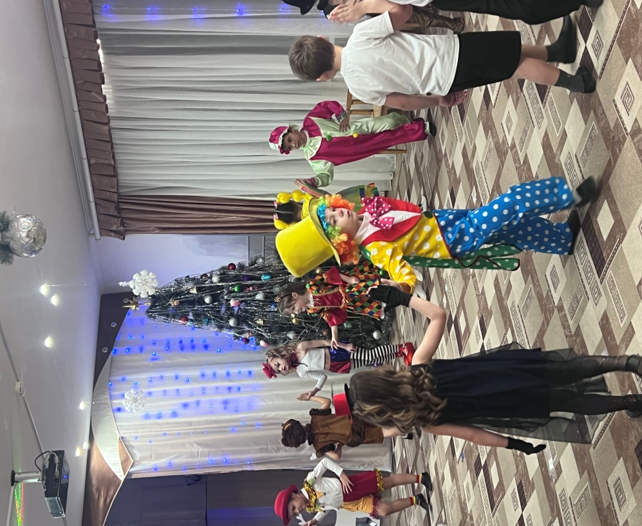

**В зал входят дети. *Танец-вход «Парад-алле"***

**Реб. 1**:С Новым годом! С Новым годом! **Олеся**

С песней, елкой, хороводом!

С бусами, хлопушками,

Новыми игрушками!

**Реб. 2:** Как красиво в нашем зале, **Андрей В.**

Мы гостей сюда позвали.

Веселится весь народ –

Мы встречаем Новый год!

**Реб. 3:** Скоро вместе с нами будет **Вера**

Наш любимый Дед Мороз,

Никого он не забудет,

Привезет подарков воз.

**Реб.4:** Папы, мамы с нами рядом, **Саша Щ.**

Мы встречаем Новый год!

Он и взрослым и ребятам

Много счастья принесет!

**Реб.5:**  Цирковое представление **Милана**

Мы покажем всем гостям.

**Реб.6:** Впервые, впервые, **Настя**

Сегодня, сейчас наш цирк представляем для вас.

**Реб.7** Особенный цирк в новый год, **Андрей К.**

Много чудес нам ещё принесёт!

**Вед.:** А, какой же новогодний цирк без красавицы елки,

***Песня «Праздничная елочка»***

**Вед.:** Начинаем наше новогоднее представление, всем на удивление!

Первый номер нашей программы, выступает перед вами

Знаменитый маг, факир! Удивил он целый мир! *(****Входит Баба Яга)***

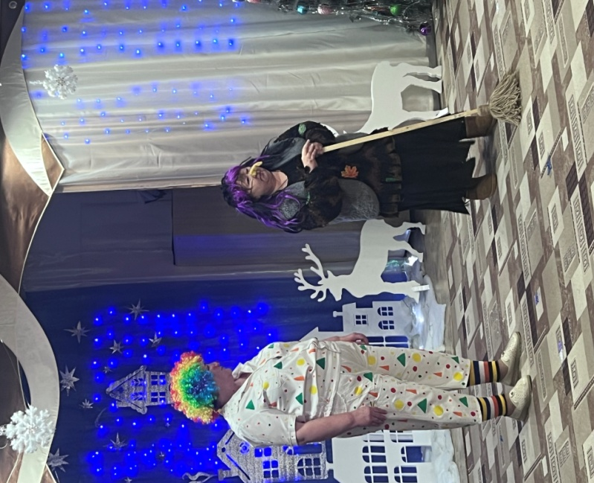

**Б.Я.:** Здрасьте – мордасти! А чего опять [Новый год без меня](https://www.maam.ru/obrazovanie/novyj-god-v-detskom-sadu)? Главная артистка, главная знаменитость в новогоднем цирке – это я! Баба Яга!

**Вед.:** А, что ты умеешь?

**Б. Я.:** Я то? Я всё умею! Я спортсменка, акробатка, я так в ступе летаю! Ни один воздушный гимнаст не справится! И дрессировщица я отменная! Думаете легко избушку дрессировать, воспитывать? Смотрите! Избушка ко мне! (выходит изба под музыку выполняет команды)

**Вед.:** Нет, Б. Я., ты посмотри сначала, какие у нас артисты, потом уже решим, выступать тебе или нет.

Начинаем наше представление!

Номер весьма необычный!

Можно назвать его экзотичный.

Выступают маги, волшебники, чародеи,

Восхищают взрослых и детей.

**1Факир:** Я великий заклинатель змей, **Максим Н.**

Заклинаю музыкой своей.

Не пугайтесь, милые друзья,

Здесь в кувшине дрессированная змея.

**2Факир:** Я, маг и чародей **Марсель**

Удивлю сейчас гостей!

**Танец змеи и факиров под дудочку**

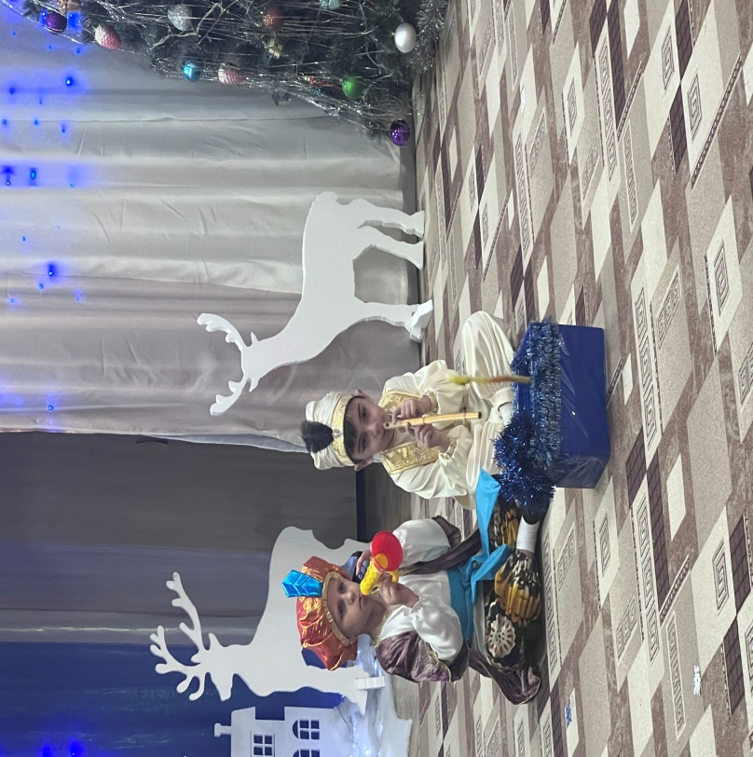

**Б. Я.:** А я тоже волшебница!

**Вед.:** Что ты нам покажешь?

**Б. Я.:** А я отжигать умею, точнее зажигать. Праздник у них, а ёлка не горит, сейчас зажжём.

*Достаёт спички.*

**Ведущий.**Стоп, стоп. Спички уберите, пожалуйста. Здесь настоящее волшебство нужно!

**Б. Я.:** Настоящее говорите? Ну ладно! (***Колдует)***Эники –беники, ёлки – метёлки! и т.д. (*Дети повторяют, ёлка зажигается)*

**Вед.:** Внимание, внимание!

На арене силачи,

Лучшие в мире циркачи!

Так подбрасывают гири,

Словно детские мячи.

**Силач 1:** Мы ребята силачи **Леша В.**

Гнём железо в калачи.

Я хочу быть силачом,

Чтобы сдвинуть шкаф плечом.

Я хочу быть силачом,

Чтоб гири были нипочем!

**Силач 2**: Вверх подбрасываем гири, **Давид**

Нету нас сильнее в мире!

Силачи в гостях у вас!

Поприветствуйте вы нас!

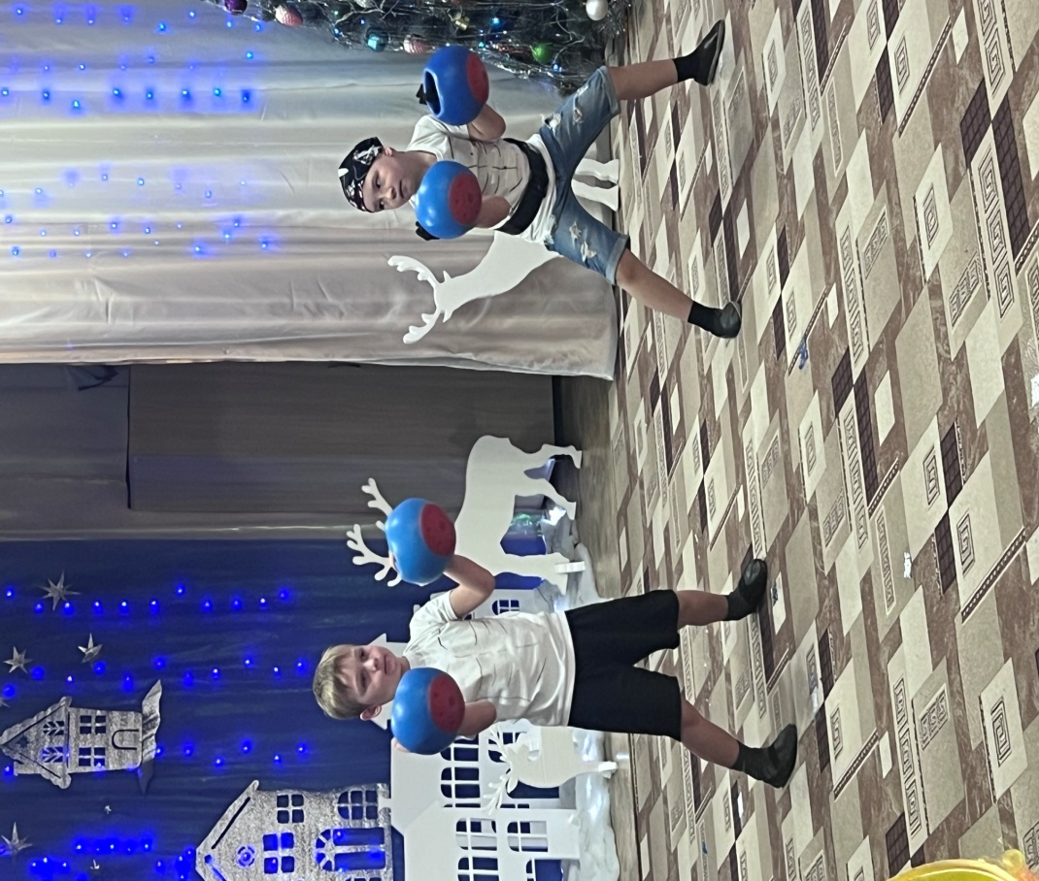

**Б. Я.:** поднимает гири *(на выбор)*

**Вед.:**  Цирковую программу продолжаем,

На арену приглашается дрессировщик Леша со своим медведем Сашей!

***Номер «Дрессированный медведь»***

*Выходит Б. Я, показывает представление на канате, держит в руках метлу.*

***Игра Б. Я. " Догони метлу****"*

**Вед.:**Следующим номером нашей программы выступают дрессированные зверята. Лев Саша и тигр Вова и их очаровательная дрессировщица Валерия!

**Дрессировщица:** Вот открылись в клетку двери, **Лера**

Друг за другом входят звери.

Дрессировщик в деле тонком,

С хищником дружит, как с котёнком.

***Номер «Дрессированные звери»***

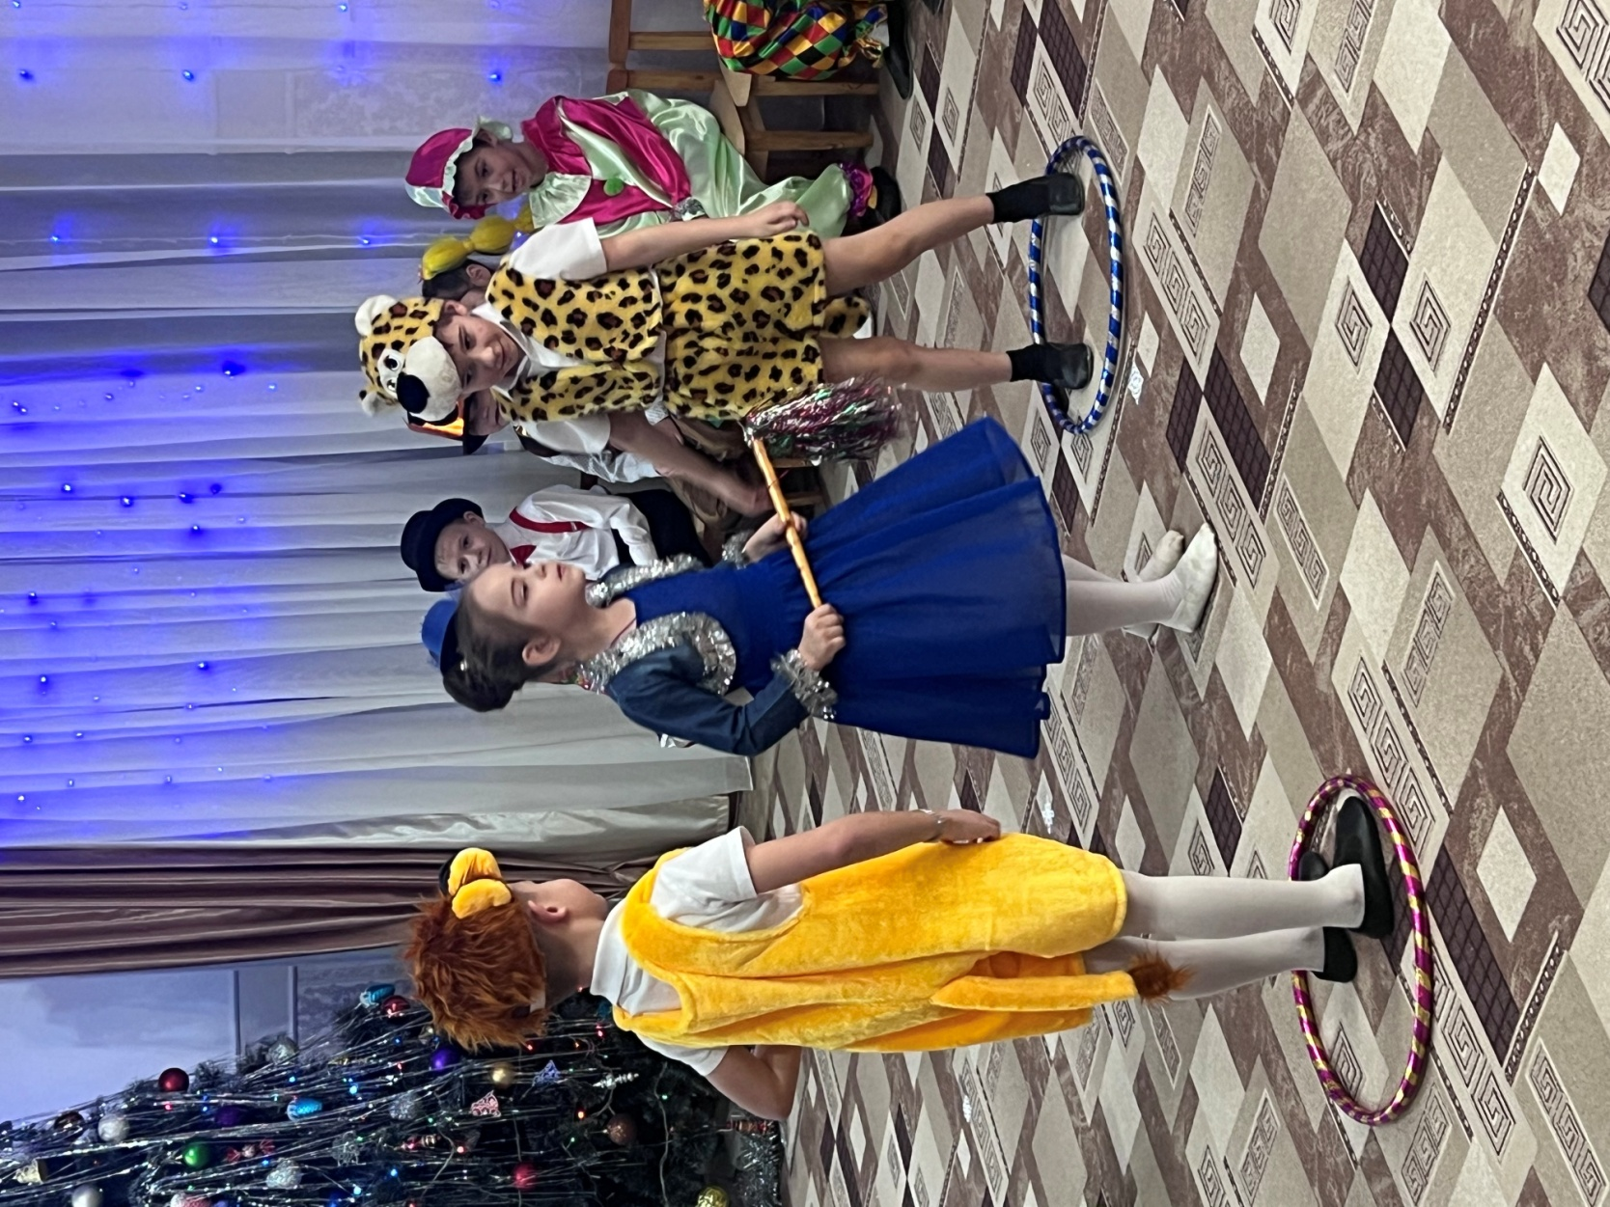

**Лев:**Могу подбросить ловко мяч **Саша К.**

И прыгнуть в обруч ловко.

Я замечательный циркач,

Я, чудо дрессировки!

**Тигр:** Вы не подходите близко! **Вова**

Я ведь тигр, а не киска! Р-р-р-р!

**Вед.: Внимание**, внимание! Слабонервных просим удалиться из зала! Смертельный номер! *"Звери" одновременно целуют дрессировщицу в щёчки (уходят через тоннель)*

**Б. я.:** Ой, ой, Пушистые! Подумаешь, кошек дрессировать. Вот я дрессировщица, на весь лес известная. Избушка ко мне (выходит изба под музыку выполняет команды Б.Я )

**Вед.:** Объявляю антракт, но не простой, а музыкальный.

***Песня «Новый год»***

**Вед.:** Представление продолжается. Встречайте на арене нашего детского сада знаменитые клоуны!

**1 Клоун**: На арену клоун вышел, **Максим Б.**

Кто из вас о нем не слышал?

Поклонился, улыбнулся,

Потянулся, повернулся,

Он присел, потом привстал,

Головою покачал.

Зритель хлопает в ладоши,

Значит, клоун был хороший!

**2 Клоун:** Я веселый клоун Бим, **Андрей К.**

Цирку я необходим!

Я на елке новогодней

Самый яркий и смешной

**3 Клоун:** А вот я Тимошка **Илья**

Нос, как картошка

Так торопился,

С елки свалился,

На иголки налетел,

Носом шарики задел!

**4 Клоун:** Пусть на празднике на нашем **Милана**

Зазвучит веселый смех

Посмеемся и попляшем,

Постараемся для всех!

Все от смеха упадут!

**5 Клоун:** Клоун рыжий, конопатый, **Олеся**

Очень нравится ребятам.

Нос как красный помидор.

А в глазах его задор.

**6 Клоун:** Слезы льются, как из  крана **Игорь**

В разноцветные карманы.

А в карманах, там и тут,

Розы красные растут.

**7 Клоун:** То он плачет, то смеется, **Настя**

То он добрый, то дерется,

Ах, какой он неуклюжий,

Но такой он всем и нужен.

**8 Клоун**: Оттого, что хорошо **Варя**

Нам под елочкой играть.  
Начинаем мы с друзьями

Вместе прыгать, танцевать.

***Танец «Клоунов»*** 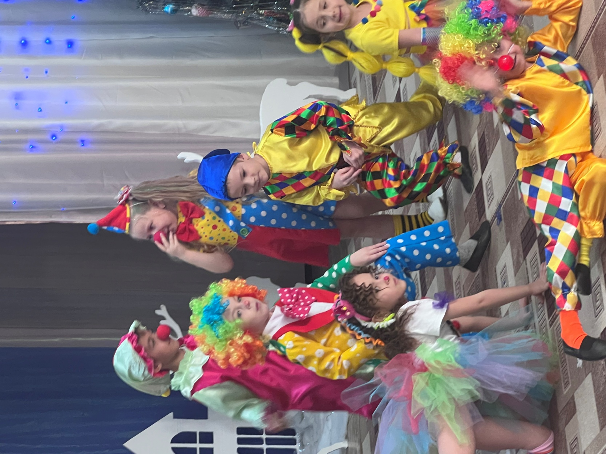

**Вед.:** Внимание, внимание, а сейчас на арене милейшие создания!

На арену приглашаются собачки не простые,

Собачки цирковые. А с ними их помощники -

Очаровательные  дрессировщики! Встречайте бурными аплодисментами!!!

***Номер «Дрессировщики собачек»***

**1 Дрессировщик:**

Вот, собачки цирковые! **Влад**

Умные и озорные

Попусту не лают,

Поют, танцуют и играют!

**2 Дрессировщик:**

У воспитанной собаки **Ксюша**

Нету времени  для драки.

**3 Дрессировщик:**

Нужно им решать примеры, **Алена**

Перепрыгивать барьеры,

Приносить мячи в зубах,

Танцевать на двух ногах.

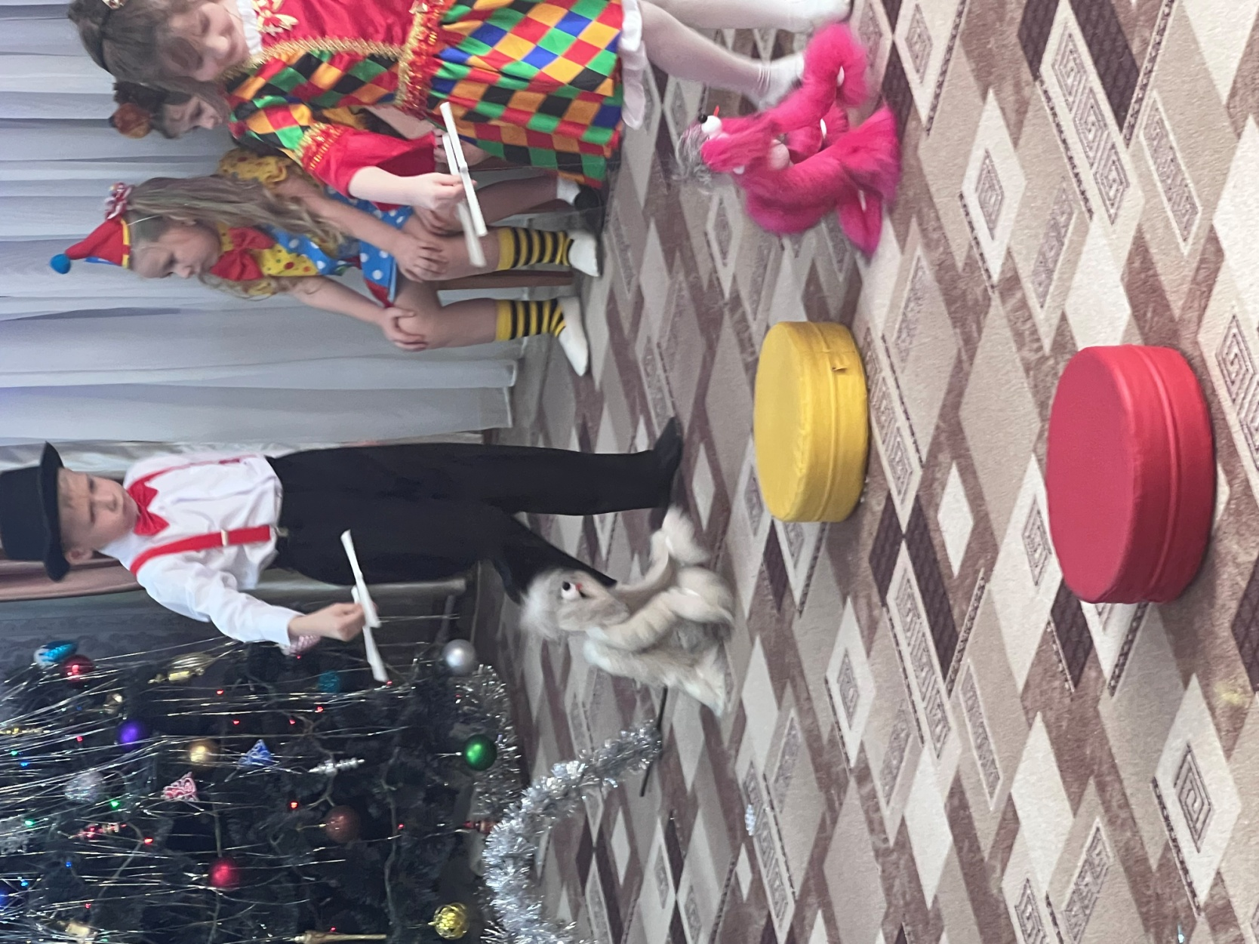

**Б. Я.:** Вот, тоже милейшее дрессированное создание!

(с пауком показывает трюк, кидает паука на зрителей и подтягивает его за верёвочку)

**Вед.:** Цирковую программу продолжаем,

Жонглеры умелые сегодня своё покажут мастерство,

**Андрей В.:** Я кидаю кольца вверх,  
Я устроил фейерверк:  
Пять, и шесть, и семь колец,  
И двенадцать, наконец!  
Удивляются вокруг:  
- Как ему хватает рук?

**Вера:** Цирковое представленье

Мы покажем без прикрас!

Музыкант, играй вступленье!

Мы работаем для вас!

***Выступление Жонглеров*** 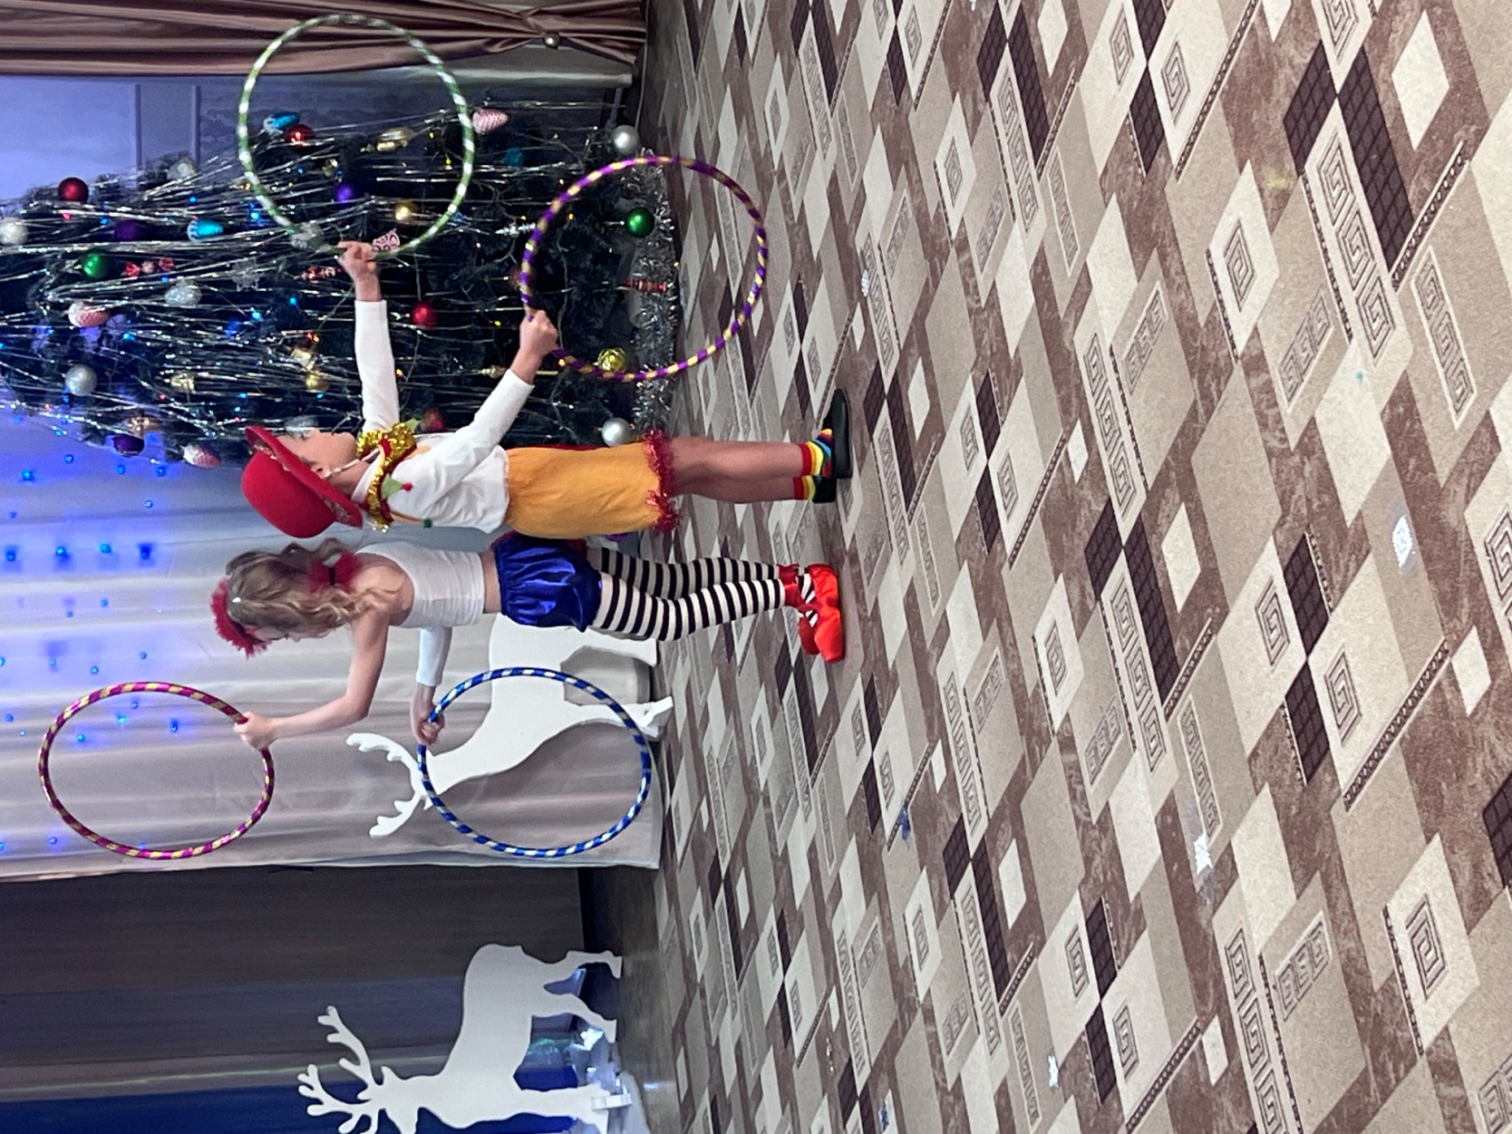**Вед.:**На этом мы заканчиваем наше представление!

**Б. Я.:** А как же я?

**Вед.:**  А что ты можешь предложить?

**Б. Я.**: Фокус предложу. Повторяйте за мной! Чуфыр, чуфыр! Громче, громче!

**Вед.:**И в чём же фокус?

**Б. Я**.: А фокус в том, что все подарки исчезли! Спасибо, люди добрые, за помощь вашу в этом дельце! Пока, алявидерчи! (уходит)

**Вед.:**  Ребята, а мы про деда Мороза забыли, какой же праздник без Деда Мороза! (*Зовут: Дед Мороз!)*

***Вход Д. М.***

**Дед Мороз:** По дороге по широкой,по заснеженным полям

Я спешил, ребята, к вам! Заждались меня вы?. (да)

А мальчишки-шалунишки, рады видеть вы меня?

А девчонки-хохотушки, очень ждали вы меня?

Здравствуйте, мамочки! Здравствуйте, папочки!

Здравствуйте, бабули! Здравствуйте, дедули!

Был у вас я год назад! Снова видеть вас я рад!

**Вед.:** Здравствуй, дедушка! Как тебя долго не было.

**Дед Мороз:**

Крепче за руки беритесь,

Вокруг елки становитесь!

Будем петь и плясать

Будем [Новый год встречать](https://www.maam.ru/obrazovanie/scenarii-novogo-goda)!

***Песня «Дед Мороз»***

**Вед.:** Д. М., поиграй с нами.

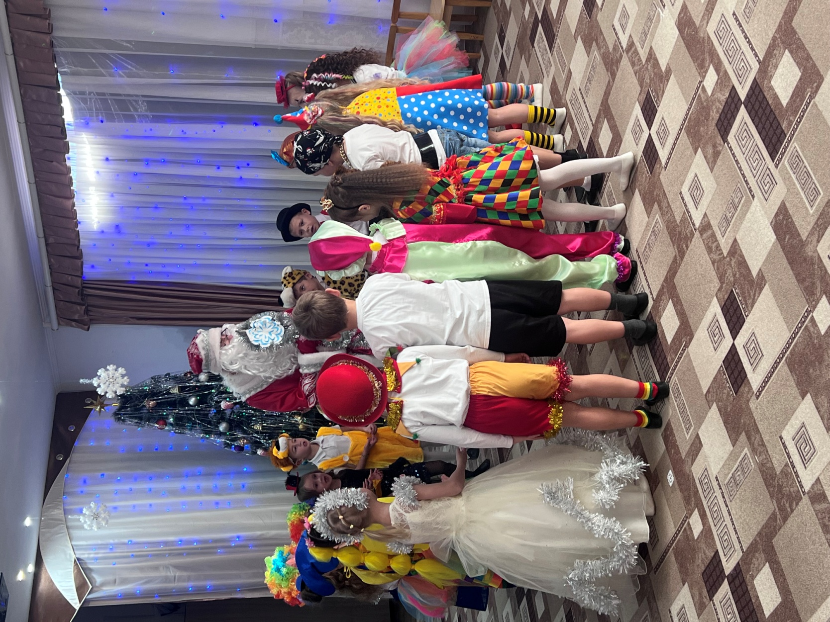

**Д. М.**: Я с удовольствием!

**Ведущий** Ребята, вставайте в большой круг! Поиграем!

***Игры «Мы повесим шарики», «Заморожу»***

**Д. М.**: Ребята, как весело у вас! Вы хотите подарочки? Залезай в мой волшебный мешок, бери, что хочешь!

***Игра «Мешок без дна»***

**Вед.:**Д. М., а мешок то дырявый! Наверное, Б. Я и правда все подарки утащила!

**Д. М.:** Вот я ей сейчас устрою! *(стучит посохом)*

*Б. Я. как в замедленной съёмке выходит (музыка как робот)*

**Б. Я.**: Простите, отпустите, я, подарки вам верну, только расколдуй меня дедушка.

**Д.М.:** Ладно расколдую *(стучит посохом, говорит заклинание)*

«Снежинки – пушинки! Льдинки – холодинки!»

*(Стук посохом. Баба яга отряхивается, пробует нормально говорить)*

**Д.М**.: Куда подарки дела?

**Б.Я**.: Сейчас, сейчас! Цып, цып, цып. *(Появляется избушка.* *Из избушки Б.Я достает подарки, приговаривая)*

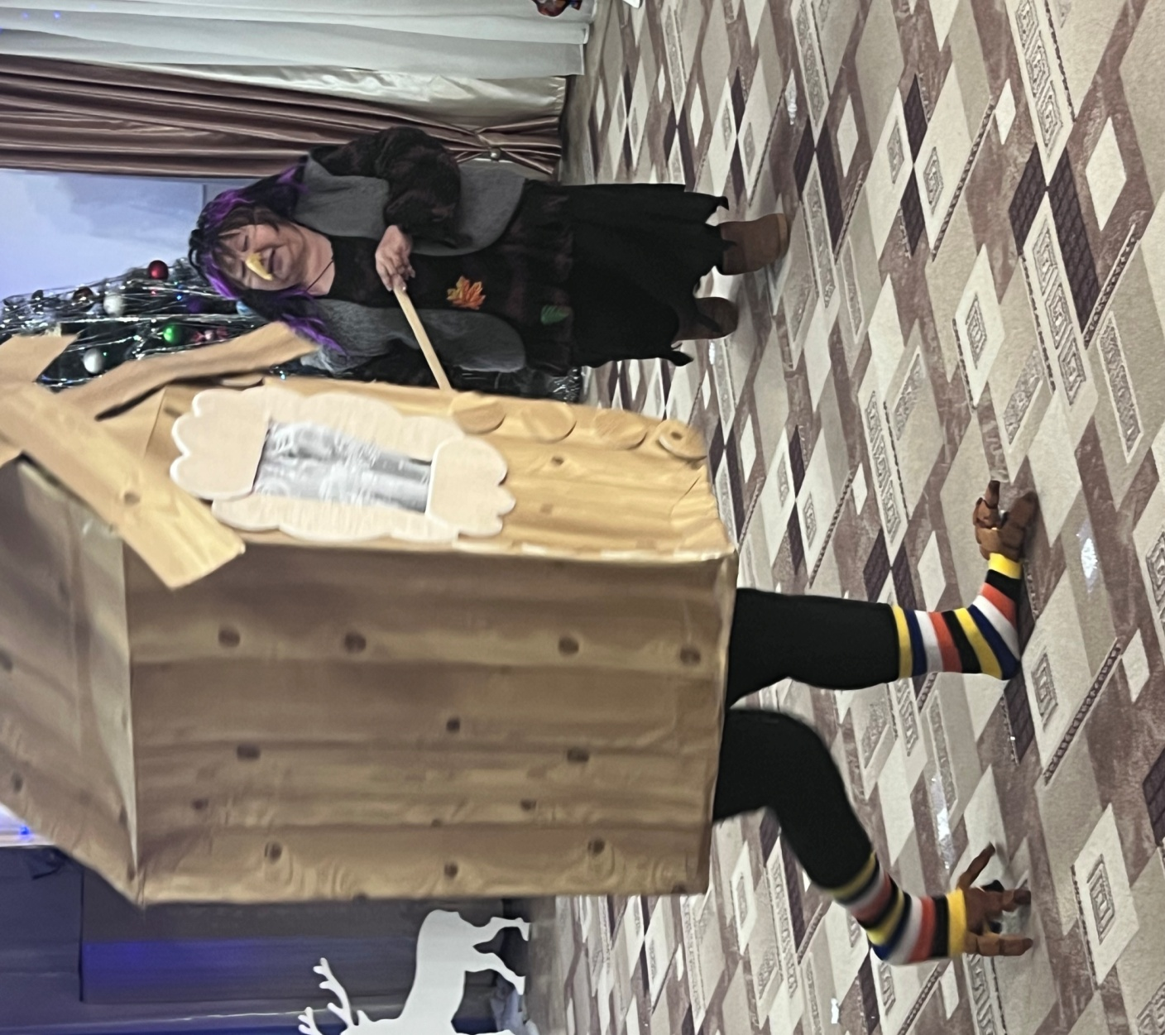

Возьмите, заберите! И не нужны они мне были, если только пару конфеток.

**Раздача подарков.**

**Вед.:** Предлагаю сделатьфото на память.